  3-комн. кв.
  Нижегородская область, Нижний Новгород, район Ленинский, просп. Ленина, 45
  Метро: Заречная, 5 мин. пешком
  8 610 000 ₽ возможна ипотека
  151 053 ₽ за м²
    Общая информация:
    Этаж: | 2 / 9
    Тип дома: | вторичка, кирпичный
    Тип продажи: | свободная
    Общая площадь: | 57.0 м²
    Площадь комнат: | —
    Жилая площадь: | 39.0 м²
    Площадь кухни: | 5.0 м²
    Санузел: | 1 совм.
    Балкон: | нет
    Лифт: | 1 пасс.
    Вид из окна: | двор и улица
    Телефон: | нет
    В квартире:
     | Телефон
  02 июня, 10:48
  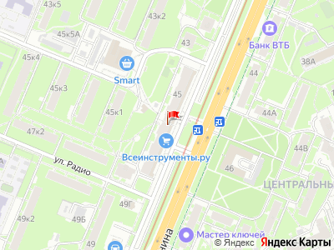
Представитель: Представитель: ID 82128974
Продается уютная трёхкомнатная квартира с косметическим ремонтом. Все комнаты изолированные что обеспечивает комфорт и приватность. Из окон открывается вид во двор где расположены детская площадка, и с другого окна вид на проспект Ленина и администрацию Ленинского района. Дом кирпичный, построен в 1970-м году, что обеспечивает хорошую тепло и звукоизоляцию. Кухня 5кв м оснащена газовой плитой и шкафами, создавая функциональное пространство для приготовления пищи. Ванная комната совмещена, оформлена светлой плиткой установлена ванна и унитаз. В комнатах сделан косметический ремонт, на линолеум/ ламинат. После ремонта никто не жил. Рядом детский сады, школы, институты метро шаговой доступности и шикарная транспортная развязка в любой район города , ТРЦ, аптеки, рестораны, рынки, плейМаркеты( ozon, Wildberries , Яндекс Маркет) , рядом почта, банки, магнит, кул клевер , smart , и много других магазинчиков, в том числе строительных и 1000 мелочей .
Мебель остается, если вдруг она не нужна то уберём по возможности. В доме имеется пассажирский лифт , а во дворе открытая парковка.
Квартира в чистой продаже!!!! Подходит под любой вид расчёта.
Квартиру готова показать в любое время.
P.S. Агентам!
Уважаемые агенты, если у вас есть покупатель, то с радостью покажу свою квартиру . В услугах агентств я не нуждаюсь , благодарю за понимание .
Телефоны: +7 987 112-16-99
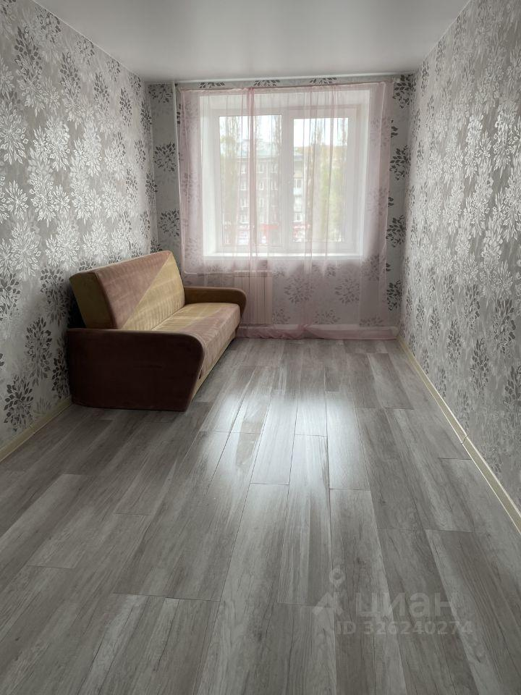 | 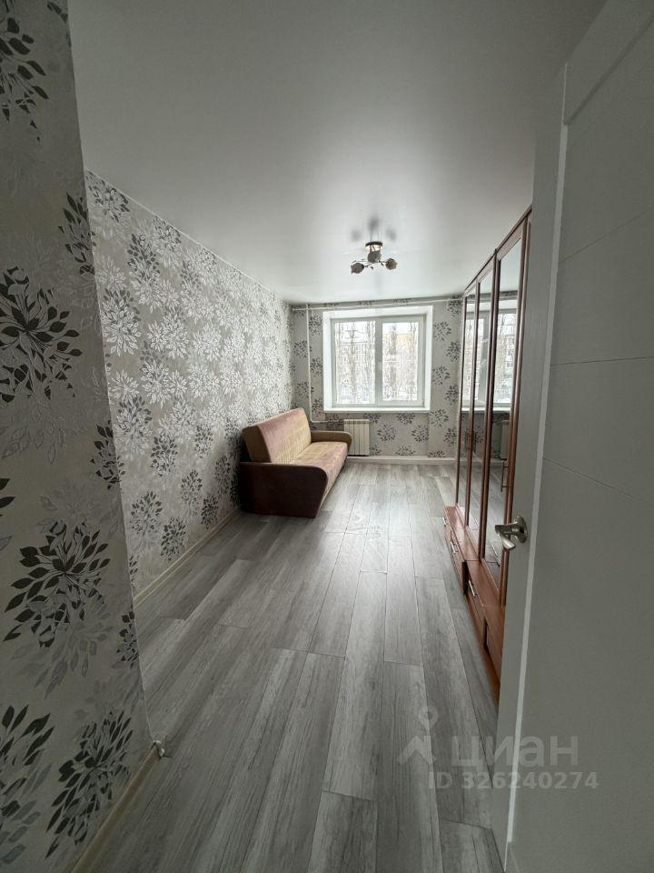
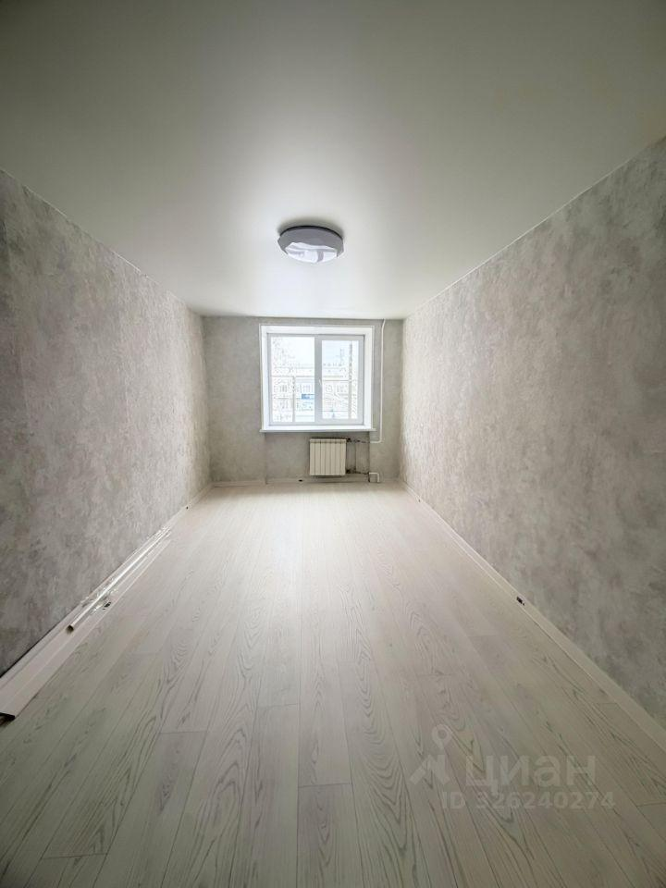 | 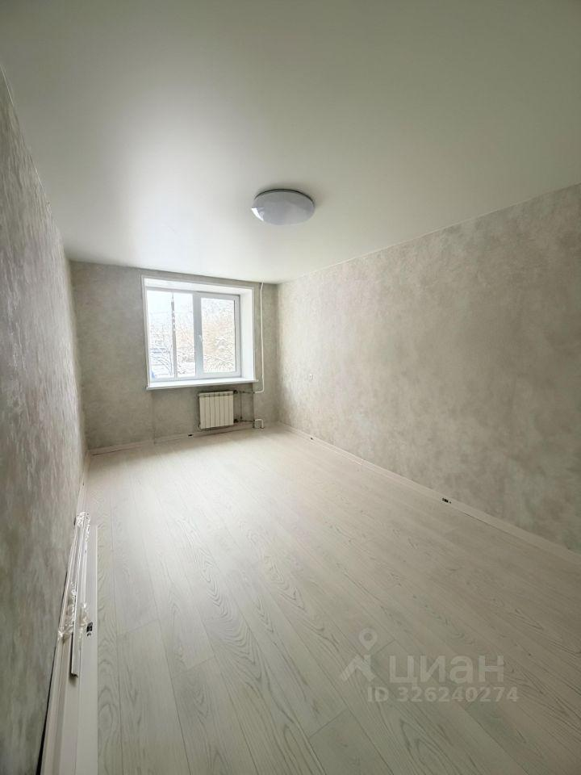
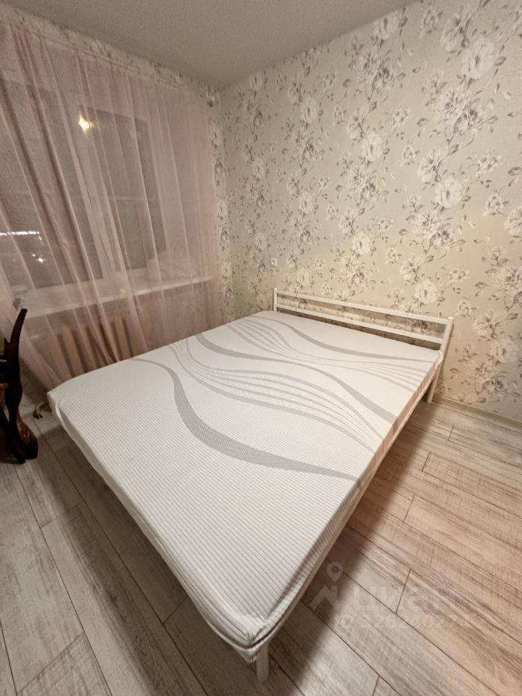 | 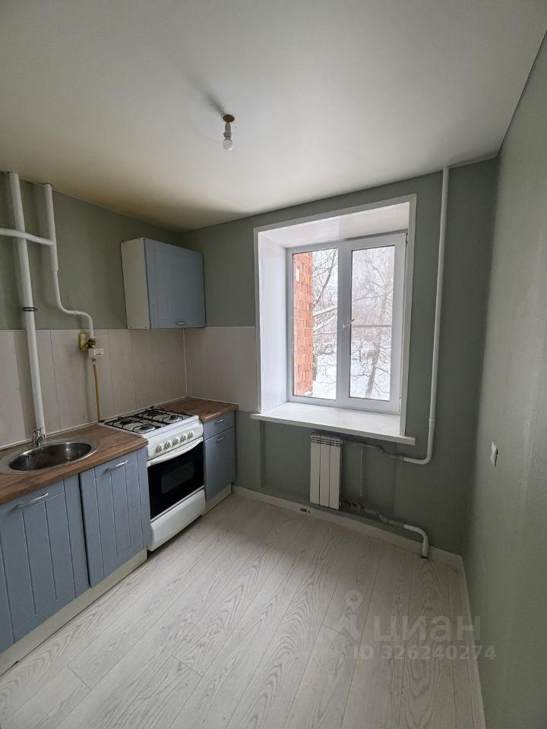
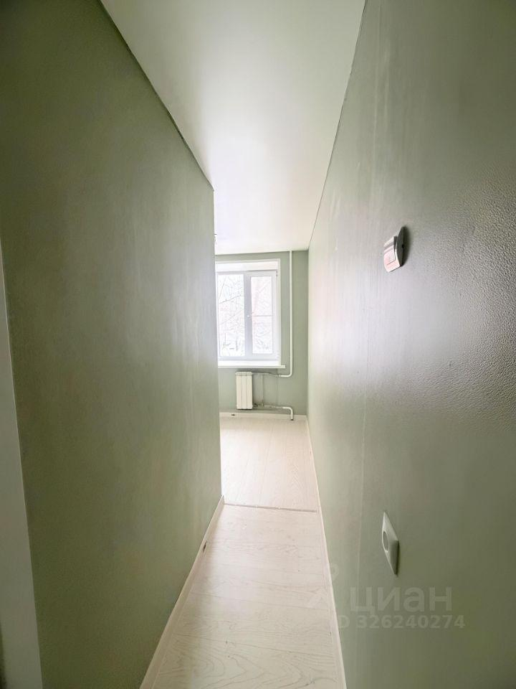 | 